отчёт по лабораторной работе №3

Простейший вариант

Четвергова Мария Викторовна

Содержание

# 1 Цель работы

Целью работы является освоение процедуры оформления отчетов с помощью легковесного языка разметки Markdown.

# 2 Задание

Освоить процедуру оформления отчётов с помощью легковесного языка разметки Makdown. Научиться работать в легковесном языке разметки Makdown и составить отчёт для лаборатрной работы №3.

# 3 Теоретическое введение

Архитектура ЭВМ 1. First instruction 1. Sub-instruction 1. Sub-instruction 1. Second instruction Чтобы вложить один список в другой, добавьте отступ для элементов дочернего списка: 1. First instruction 1. Second instruction 1. Third instruction Неупорядоченный (маркированный) список можно отформатировать с помощью звездо- чек или тире: * List item 1 * List item 2 * List item 3 Чтобы вложить один список в другой, добавьте отступ для элементов дочернего списка: - List item 1 - List item A - List item B - List item 2 Синтаксис Markdown для встроенной ссылки состоит из части [link text], представляю- щей текст гиперссылки, и части (file-name.md) – URL-адреса или имени файла, на который дается ссылка: [link text](file-name.md) или [link text](http://example.com/) Markdown поддерживает как встраивание фрагментов кода в предложение, так и их разме- щение между предложениями в виде отдельных огражденных блоков. Огражденные блоки кода — это простой способ выделить синтаксис для фрагментов кода. Общий формат ограж- денных блоков кода: ``` language your code goes in here

Например, в табл. 1 приведено краткое описание стандартных каталогов Unix.

Table 1: Описание некоторых каталогов файловой системы GNU Linux

| Имя каталога | Описание каталога |
| --- | --- |
| / | Корневая директория, содержащая всю файловую |
| /bin | Основные системные утилиты, необходимые как в однопользовательском режиме, так и при обычной работе всем пользователям |
| /etc | Общесистемные конфигурационные файлы и файлы конфигурации установленных программ |
| /home | Содержит домашние директории пользователей, которые, в свою очередь, содержат персональные настройки и данные пользователя |
| /media | Точки монтирования для сменных носителей |
| /root | Домашняя директория пользователя root |
| /tmp | Временные файлы |
| /usr | Вторичная иерархия для данных пользователя |

Более подробно об Unix см. в [1–6].

# 4 Выполнение лабораторной работы

1. Откроем терминал
2. Перейдём в каталог курса, сформированный при выполнении лабораторной работы №2: cd ~/work/study/2023-2024/“Архитектура компьютера”/arch-pc/ Обновите локальный репозиторий, скачав изменения из удаленного репозитория с помо- щью команды git pull

(1 картинка) !!!!!!!!!!!!!!!!!!!

1. Перейдем в каталог с шаблоном отчета по лабораторной работе No 3
2. Проведите компиляцию шаблона с использованием Makefile. Для этого введите ко- манду make При успешной компиляции должны сгенерироваться файлы report.pdf и report.docx. Откроем и проверим корректность полученных файлов.

(2 картинка) !!!!!!!!!!!!!!!!!!!! 5. Удалим полученные файлы с использованием Makefile. Для этого введем команду make clean (3 картинка)

1. Откройте файл report.md c помощью любого текстового редактора, например gedit gedit report.md Внимательно изучите структуру этого файла.

(4 картинка ) !!!!!!!!!!!! 7. Заполните отчет и скомпилируйте отчет с использованием Makefile. Проверьте кор- ректность полученных файлов. (Обратите внимание, для корректного отображения скриншотов они должны быть размещены в каталоге image) 8. Загрузите файлы на Github. (5 картинка) !!!!!!!!!!!!!

Задание для самостоятельной работы 1. В соответствующем каталоге сделаем отчёт по лабораторной работе No 2 в формате Markdown. В качестве отчёта необходимо предоставить отчёты в 3 форматах: pdf, docx и md.

(5 картинка)!!!!!!!!!!!!!!!!!!!!!!! 2. Загрузите файлы на github. (6 картинка)!!!!!!!!!!!!!!!!!!!!!!

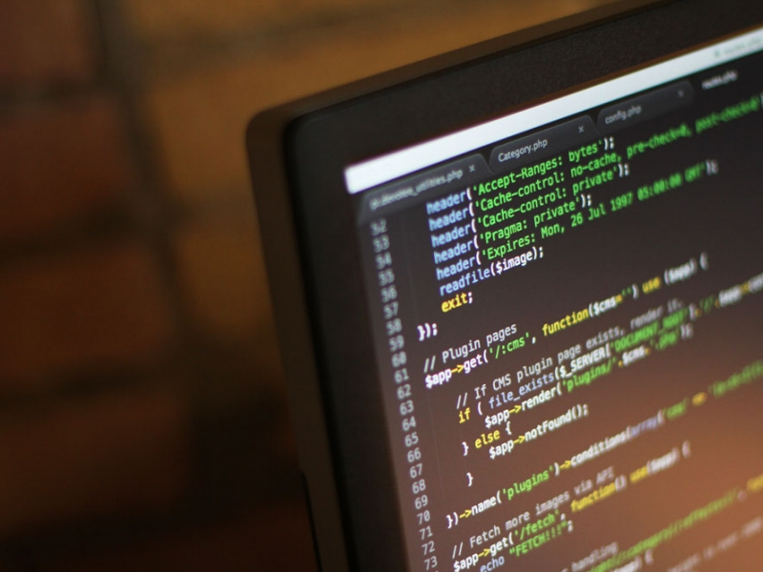

Название рисунка

# 5 Выводы

В ходе выполнения лабораторной работы №3 мы освоили процедуру оформления отчетов с помощью легковесного языка разметки Markdow и получили необходимые навыки для работы в легковесном языке Markdown.

# Список литературы

1. GDB: The GNU Project Debugger. — URL: https://www.gnu.org/software/gdb/.
2. GNU Bash Manual. — 2016. — URL: https://www.gnu.org/software/bash/manual/.
3. Midnight Commander Development Center. — 2021. — URL: https://midnight-commander. org/.
4. NASM Assembly Language Tutorials. — 2021. — URL: https://asmtutor.com/.
5. Newham C. Learning the bash Shell: Unix Shell Programming. — O’Reilly Media, 2005. — 354 с. — (In a Nutshell). — ISBN 0596009658. — URL: http://www.amazon.com/Learning- bash-Shell-Programming-Nutshell/dp/0596009658.
6. Robbins A. Bash Pocket Reference. — O’Reilly Media, 2016. — 156 с. — ISBN 978-1491941591.
7. The NASM documentation. — 2021. — URL: https://www.nasm.us/docs.php.
8. Zarrelli G. Mastering Bash. — Packt Publishing, 2017. — 502 с. — ISBN 9781784396879.
9. Колдаев В. Д., Лупин С. А. Архитектура ЭВМ. — М. : Форум, 2018.
10. Куляс О. Л., Никитин К. А. Курс программирования на ASSEMBLER. — М. : Солон-Пресс,
11. Новожилов О. П. Архитектура ЭВМ и систем. — М. : Юрайт, 2016.
12. Расширенный ассемблер: NASM. — 2021. — URL: https://www.opennet.ru/docs/RUS/nasm/.
13. Робачевский А., Немнюгин С., Стесик О. Операционная система UNIX. — 2-е изд. — БХВ- Петербург, 2010. — 656 с. — ISBN 978-5-94157-538-1.
14. Столяров А. Программирование на языке ассемблера NASM для ОС Unix. — 2-е изд. — М. : МАКС Пресс, 2011. — URL: http://www.stolyarov.info/books/asm_unix.
15. Таненбаум Э. Архитектура компьютера. — 6-е изд. — СПб. : Питер, 2013. — 874 с. — (Классика Computer Science).
16. Таненбаум Э., Бос Х. Современные операционные системы. — 4-е изд. — СПб. : Питер,
17. — 1120 с. — (Классика Computer Science)

1. GNU Bash Manual [Электронный ресурс]. Free Software Foundation, 2016. URL: <https://www.gnu.org/software/bash/manual/>.

2. Newham C. [Learning the bash Shell: Unix Shell Programming](http://www.amazon.com/Learning-bash-Shell-Programming-Nutshell/dp/0596009658). O’Reilly Media, 2005. 354 с.

3. Zarrelli G. Mastering Bash. Packt Publishing, 2017. 502 с.

4. Robbins A. [Bash Pocket Reference](https://www.ncbi.nlm.nih.gov/pubmed/25246403). O’Reilly Media, 2016. 156 с.

5. Таненбаум Э. Архитектура компьютера. 6-е изд. СПб.: Питер, 2013. 874 с.

6. Таненбаум Э., Бос Х. Современные операционные системы. 4-е изд. СПб.: Питер, 2015. 1120 с.